**REPORTE DE PROYECTO FINAL DE CLUB DE PROGRAMACION**

**Planteamiento del Problema:**

En la tienda “Bicicletas Andrea” se desea tener el control adecuado de las personas que son clientes, así como también desean contar con la información adecuada de sus empleados (Nombres completos, salario, etc.), para ello se nos ha solicitado la creación de esta aplicación.

**Especificaciones:**

* Cuando el usuario agregue a un cliente se inhabilitará el campo de salario.
* Instanciar cada una de las clases, capture sus datos para mostrarlos posteriormente.
* Implementar la sobre escritura del método ToString(); para mostrar los datos de cada tipo de persona.

**Diseño de la solución:**

Para el diseño de este proyecto se propuso dos clases, una clase jugador para registrar a cualquier tipo de jugador y una clase que herede de jugador que se llamara portero la cual tendrá los mismos atributos a excepción del número de goles, ya que estos no insertan goles.

Para el diseño de la aplicación solicitada, se implementarán 2 clases, una llamada “Persona” la cual será la clase Padre, a partir de ella se registrarán a las personas y una clase que herede de esta la cual tendrá por nombre “Cliente”, la clase hija (Cliente) tendrá los mismos atributos y métodos, con una simple diferencia entre ellas, el salario, puesto que a un cliente la empresa no le otorgará un salario, ya que al ser cliente el compra.

Clase Padre

public class Persona

________________________________________________________________

int ID Es un identificador único para cada persona

int Sueldo El sueldo de cada empleado

String Direccion Donde vive

String nombre Nombre de las personas

________________________________________________________________

Métodos

int getSueldo() Retorna el Sueldo del empleado

int getId() Retorna el identificador

String getName() Retorna el nombre de la persona

String getDireccion() Retorna la direccion

String toString() Devuelve los datos de la persona

Clase Hija

public class Cliente

________________________________________________________________

String toString() Devuelve los datos del Cliente

Nivel Grafico:

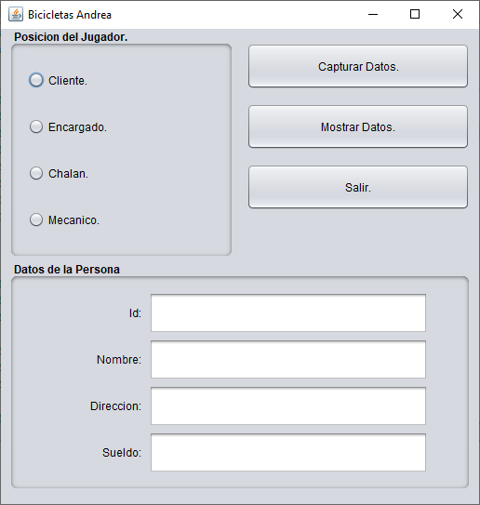 Se propuso diseñar una Interfaz Gráfica de Usuario como la siguiente:

**Herramientas a usar:**

* Netbeans IDE 8.2
* Lenguaje Java
* Clase FileWritter para manejo de Archivos
* Clase BufferedWritter para escribir sobre archivos
* Componentes gráficos de la Liberia swing de java
* Diseño de Clases
* Uso de Herencia
* Administradores de Distribuciones en GUI

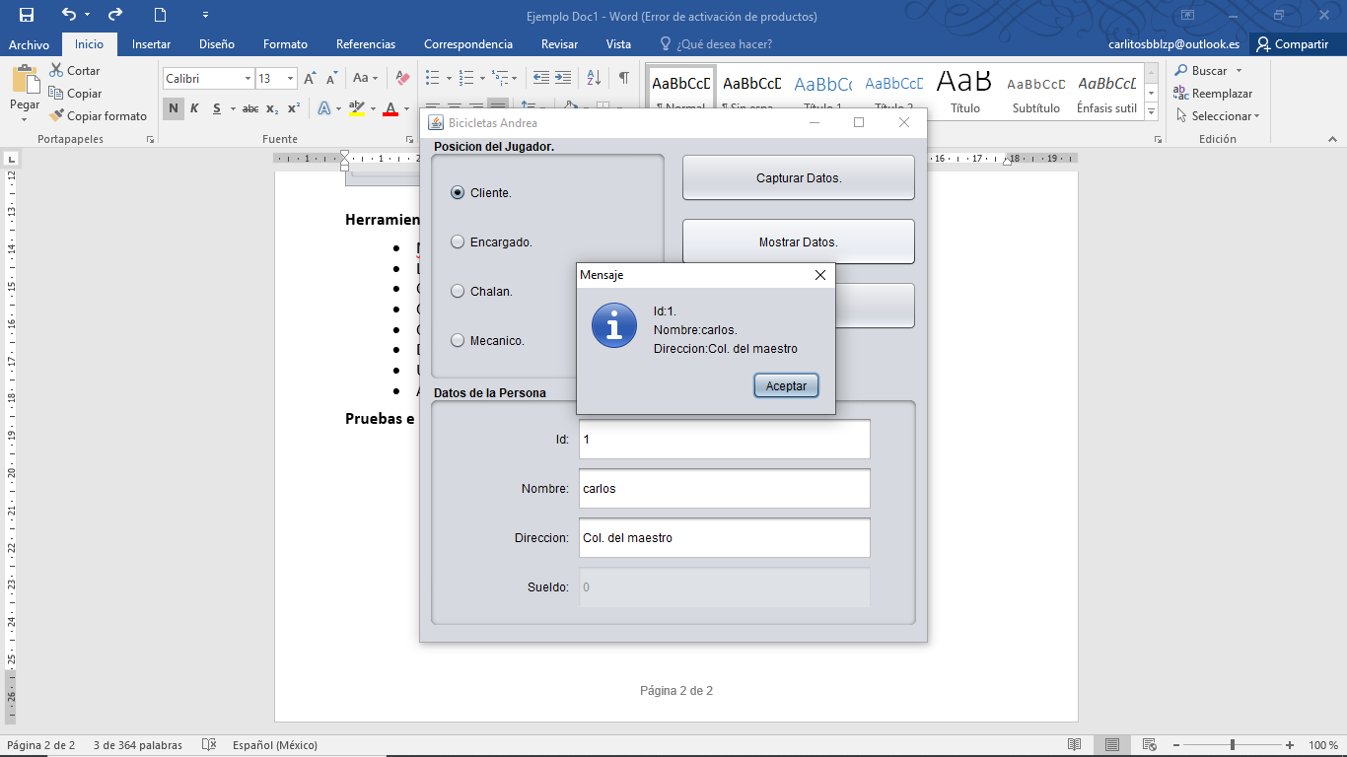**Pruebas e Implementación**